UTN - Facultad Regional Santa Fe
Tecnicatura Universitaria en Tecnologías de la Información

TRABAJO PRÁCTICO Nº 2

Materia: Desarrollo de Sitios Web

Construcción, maquetación y optimización SEO
de un sitio web

Sitio: Oliv Taller de Joyas

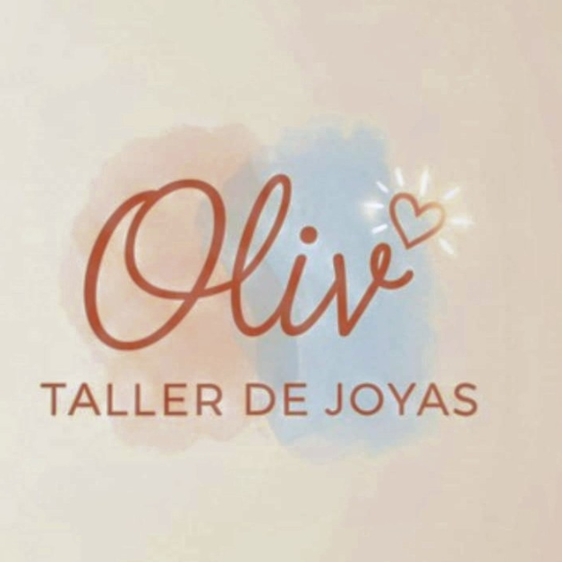

Alumnos:
• Cancellieri Maria Gabriela - DNI: 22620167
• Francisconi Maria Candela - DNI: 35706532
• Gonzalez Christian - DNI: 42032519

Informe técnico Web
Introducción
En el Trabajo Práctico N.º 1 se definió el diseño y la planificación del sitio web Oliv Taller de Joyas, un emprendimiento dedicado a la venta de joyería artesanal. En esta segunda etapa se desarrolló el sitio web a partir de esa propuesta, realizando algunos ajustes para facilitar su implementación y lograr un diseño adaptable a distintos dispositivos.
En este informe se describen las principales decisiones tomadas durante el desarrollo del proyecto. En la primera parte se explica la construcción del sitio, las herramientas utilizadas y las funcionalidades implementadas. Luego, se detallan las estrategias de optimización SEO aplicadas para mejorar la organización del sitio y favorecer su posicionamiento en los motores de búsqueda.

- Justificación de cualquier cambio respecto de lo definido en el TP1
Durante el desarrollo del sitio fue necesario hacer algunos cambios con respecto a los diseños realizados en el TP1. En general se mantuvo la estructura y el estilo que habíamos definido, pero algunos elementos se modificaron para que fueran más fáciles de implementar y se adaptaran mejor a distintos tamaños de pantalla.
Uno de los cambios se dio en las páginas de Inicio (index.html) y Detalle de Producto (producto-detalle.html), ya que esta última se incorporó sin estar contemplada en el diseño original de figma del TP1. En ella se muestra la información completa de una pieza (imagen ampliada, miniaturas, descripción, precio y botón de favorito). Desde la sección de destacados en Inicio se agregó un enlace que dirige a esta nueva página, implementada a modo de ejemplo para el collar "Reflejos del Bosque". Esta funcionalidad se sumó para mostrar cómo se vería la experiencia de navegación hacia la ficha completa de un producto, aunque por una cuestión de tiempos de desarrollo solo se implementó para este producto en particular, a modo de prueba de concepto.
Otro de los cambios fue en la sección "Sobre Nosotros", donde se simplificó el diseño del hero porque el que habíamos realizado en Figma era más complejo de desarrollar con Bootstrap manteniendo un diseño responsive.
También se realizaron algunos ajustes en la distribución de imágenes, tarjetas y botones para mejorar la visualización en computadoras, tablets y celulares.
Además, se agregaron algunas funcionalidades con JavaScript, como el cambio de la imagen principal al hacer clic en las miniaturas del producto y el botón de "Favorito", para hacer el sitio más dinámico e interactivo.
A pesar de estos cambios, se mantuvo la identidad visual propuesta en el TP1, respetando la paleta de colores, las tipografías y el estilo general del sitio.

- Uso de componentes JS de Boostrap: donde, que y el por qué de la elección.
Para el desarrollo del sitio se utilizaron componentes JavaScript de Bootstrap con el objetivo de mejorar la navegación y la experiencia del usuario.
Durante el desarrollo del sitio se utilizaron distintos componentes JavaScript de Bootstrap para mejorar la interacción con el usuario.
- Navbar Collapse: se utilizó en todas las páginas del sitio para que el menú de navegación se adapte automáticamente a dispositivos móviles. Cuando el ancho de la pantalla es pequeño, el menú se contrae y puede abrirse mediante el botón hamburguesa (navbar-toggler).
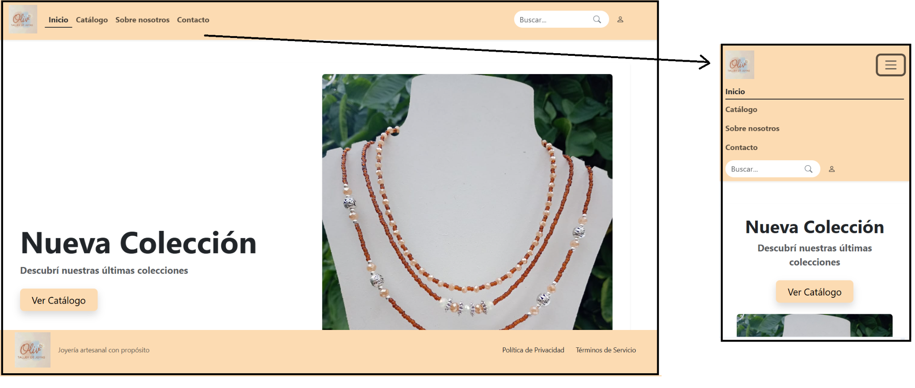
- Modal: se implementó en la página Catálogo. Al seleccionar un producto, se abre una ventana emergente que muestra una imagen ampliada junto con el nombre y el precio del producto, sin necesidad de cambiar de página. Aclaración: Solo el producto "Collar Reflejos del Bosque" dirige al usuario a la página de detalle.
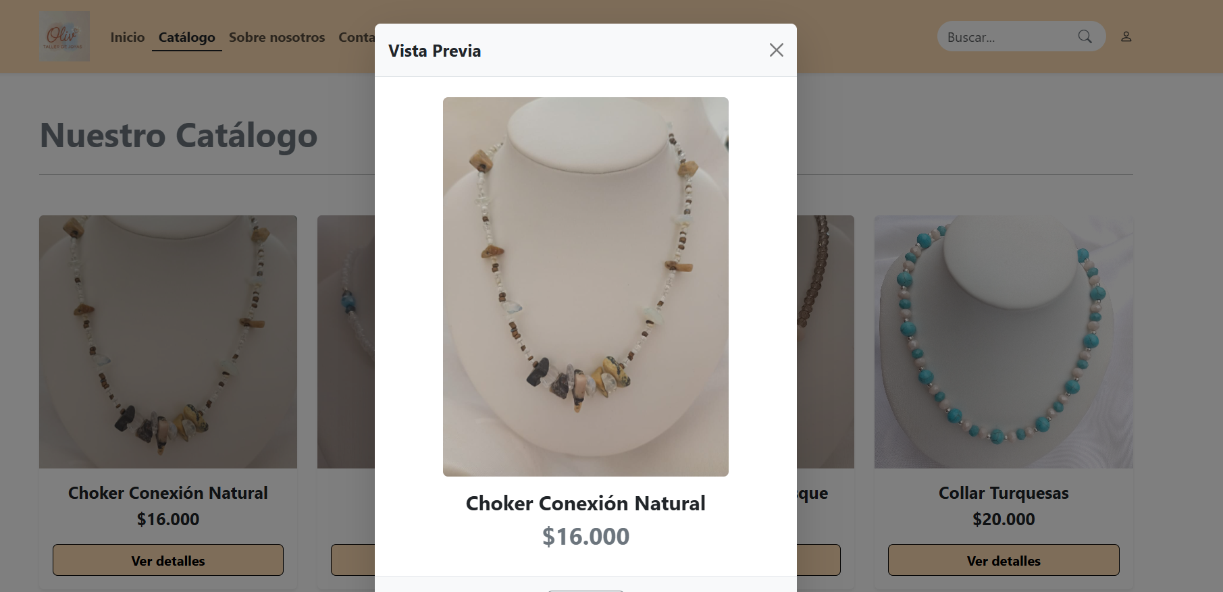
- Toast: se utilizó en la página Detalle de Producto. Cuando el usuario agrega un producto a favoritos aparece una notificación en la parte inferior de la pantalla indicando que el producto fue agregado correctamente.
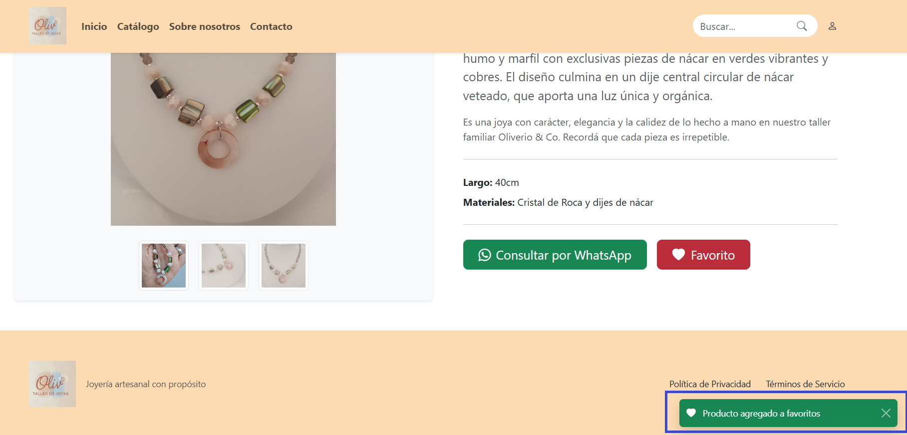
- Tooltip: se incorporó en los botones de inicio de sesión y de favoritos para mostrar una breve descripción cuando el usuario posiciona el cursor sobre ellos, mejorando la usabilidad del sitio.
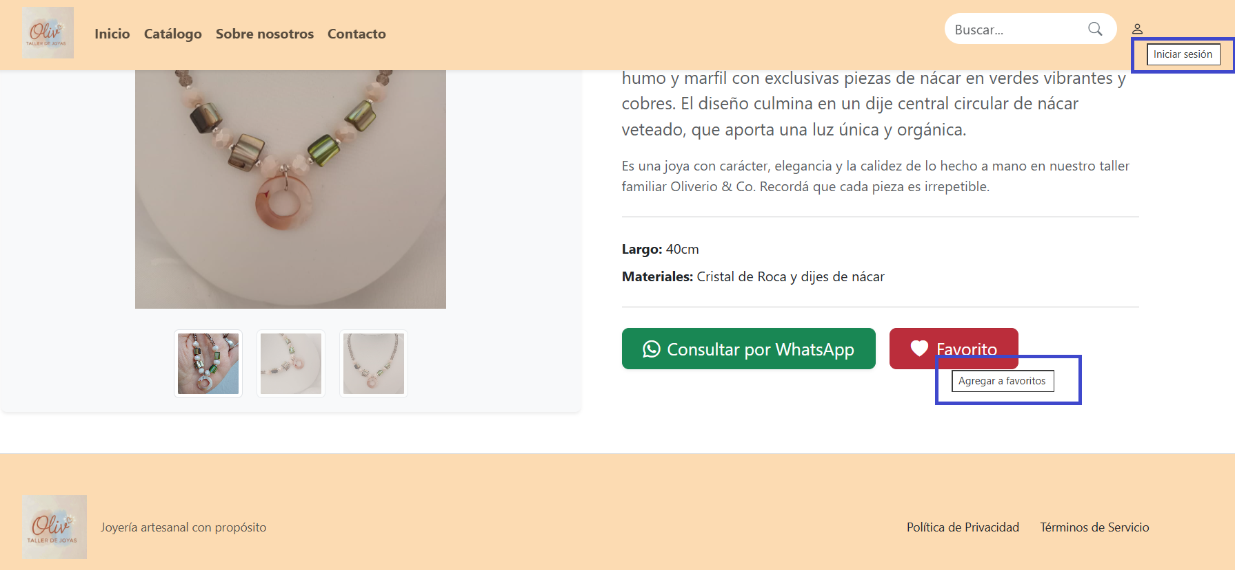
Estos componentes fueron elegidos porque permiten agregar funcionalidades visuales e interactivas aprovechando Bootstrap, sin necesidad de desarrollar todo el comportamiento desde cero.

- Uso de JS para captura de eventos: donde, que y el por qué de la elección.
Para agregar interactividad al sitio se creó el archivo funciones.js, donde se programaron distintos eventos utilizando JavaScript.
En la página Catálogo se implementó un sistema de filtrado de productos utilizando los parámetros de la URL. Según la categoría seleccionada, JavaScript muestra únicamente los productos correspondientes.
También se programó la apertura de un Modal al hacer clic en los botones de los productos. El script obtiene automáticamente el nombre, la imagen y el precio del producto seleccionado para mostrarlos dentro de la ventana emergente. En el caso del producto "Collar Reflejos del Bosque", el botón dirige directamente a la página de detalle.
En la página Detalle de Producto se utilizaron eventos click sobre las miniaturas para cambiar la imagen principal del producto sin recargar la página. Además, el botón Favorito modifica el ícono del corazón y el estilo del botón para indicar visualmente que el producto fue agregado a favoritos y muestra una notificación mediante un Toast.
Estas funcionalidades fueron incorporadas para que el sitio sea más dinámico e interactivo, mejorando la experiencia del usuario durante la navegación.

- Personalización de Boostrap mediante sass: indicar que se personalizó, donde y el por qué de dicha elección
Para adaptar Bootstrap a la identidad visual de Oliv Taller de Joyas, se utilizó el archivo scss/custom.scss, donde se modificaron algunas variables del framework antes de importarlo.
Las variables personalizadas fueron:
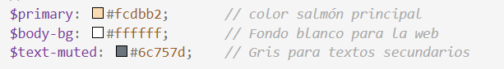
Estas variables permitieron que los componentes de Bootstrap adoptaran automáticamente los colores definidos para el sitio, manteniendo una identidad visual uniforme en todas las páginas.
Además, en el mismo archivo se agregaron estilos propios para algunos elementos que Bootstrap no ofrecía con el diseño buscado, por ejemplo:
- Se definió una altura fija para las imágenes de las tarjetas principales (.card-img-top.inicio) de 350 px y para las tarjetas de productos relacionados (.card-img-top.relacionado) de 220 px, utilizando object-fit: cover para evitar que las imágenes se deformen.
- Se creó el botón personalizado .btn-salmon, utilizando el color definido en la variable $primary, agregando un borde negro y un efecto hover que oscurece el color cuando el usuario pasa el cursor sobre el botón.
Finalmente, el archivo Sass fue compilado para generar el archivo css/custom.css, que es el utilizado por el sitio web.

- URL del proyecto publicado(*). Justificación en la elección del repositorio para subida del sitio.
El sitio fue publicado mediante GitHub Pages.
Se eligió esta plataforma porque el grupo ya la venía utilizando en otras materias y estaba familiarizado con su funcionamiento. Además de ser un servicio gratuito para publicar sitios web estáticos, se integra directamente con GitHub, lo que facilita el trabajo colaborativo y la actualización del proyecto a medida que se realizan cambios.
URL: https://mgabrielacancellieri-jpg.github.io/DSW2026TP2Cancellieri-Francisconi-Gonzalez/

